Cát Tiên: Hội nghị Ban Chấp hành Đảng bộ huyện lần thứ 16 mở rộng

Ngày 27/9, Huyện ủy Cát Tiên tổ chức Hội nghị Ban Chấp hành Đảng bộ huyện lần thứ 16 (mở rộng) nhằm báo cáo kết quả lãnh đạo, chỉ đạo thực hiện Nghị quyết số 13-NQ/HU ngày 13/12/2022 của Ban Chấp hành Đảng bộ huyện về phát triển kinh tế - xã hội, quốc phòng - an ninh, công tác xây dựng Đảng, xây dựng hệ thống chính trị 9 tháng đầu năm và phương hướng, nhiệm vụ 3 tháng cuối năm 2023.
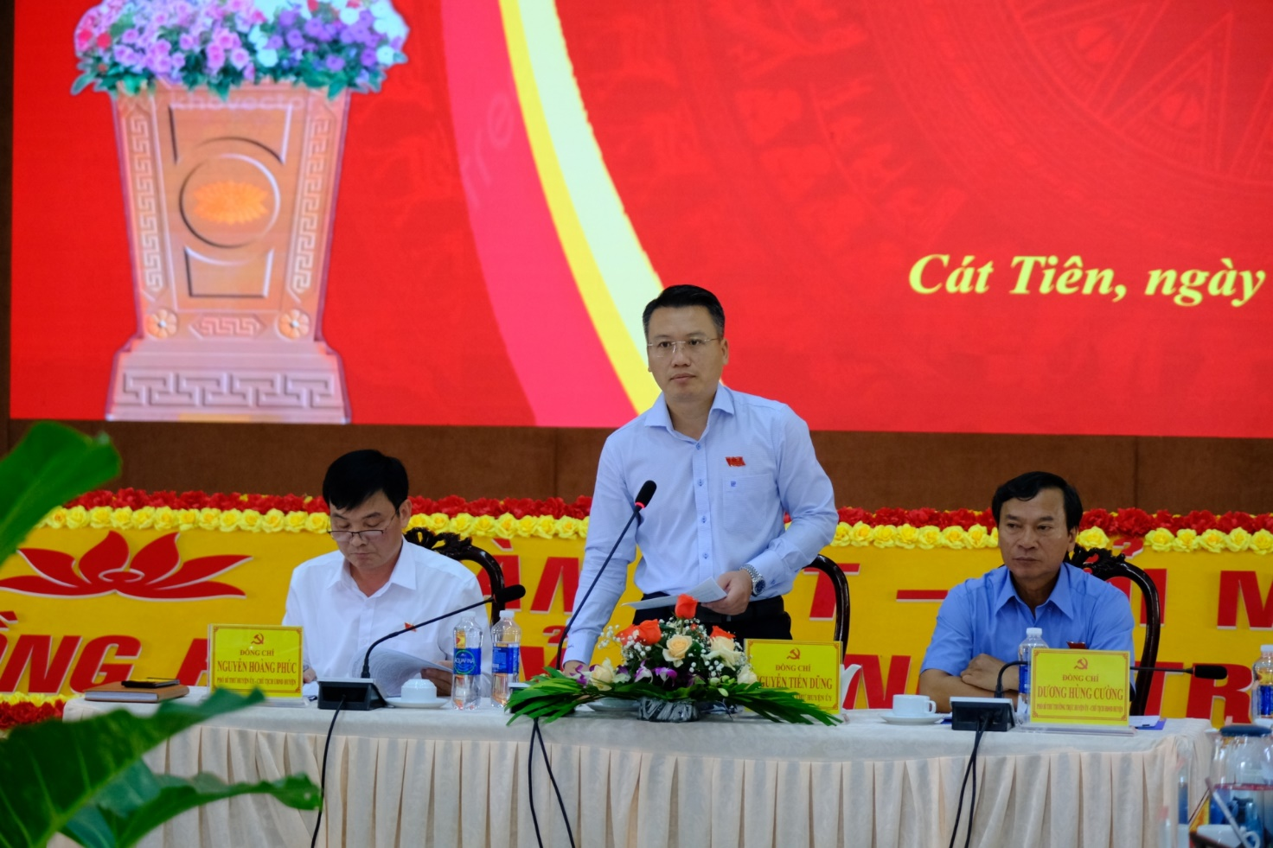
Chủ trì hội nghị
Tham dự hội nghị có đồng chí Bùi Thắng - Ủy viên Ban Thường vụ, Trưởng Ban Tuyên giáo Tỉnh ủy. Các đồng chí Nguyễn Tiến Dũng – Bí thư Huyện ủy; Dương Hùng Cường – Phó Bí thư Thường trực Huyện ủy, Chủ tịch HĐND huyện; Nguyễn Hoàng Phúc – Chủ tịch UBND huyện Cát Tiên cùng chủ trì hội nghị.
Tại hội nghị, đồng chí Dương Hùng Cường đã trình bày báo cáo tóm tắt tình hình về phát triển kinh tế - xã hội, quốc phòng - an ninh, công tác xây dựng Đảng, xây dựng hệ thống chính trị trên địa bàn. Theo đó, trong 9 tháng đầu năm 2023, Ban Chấp hành Đảng bộ, Ban Thường vụ và Thường trực Huyện ủy thực hiện nghiêm túc Quy chế làm việc; bám sát các chỉ tiêu, nhiệm vụ năm 2023 theo Nghị quyết số 13-NQ/HU ngày 13/12/2022 của Ban Chấp hành Đảng bộ huyện để tập trung lãnh đạo triển khai thực hiện và đạt kết quả trên các lĩnh vực. Thực hiện chỉ đạo sản xuất nông nghiệp đảm bảo kế hoạch, công tác quản lý bảo vệ rừng đạt kết quả tốt. Triển khai kịp thời kế hoạch đầu tư công năm 2023. thực hiện đầy đủ, kịp thời chính sách an sinh xã hội; lĩnh vực giáo dục, y tế, văn hóa tiếp tục được quan tâm đúng mức; chủ động thực hiện tốt các biện pháp phòng chống dịch bệnh trên người. Công tác tiếp công dân, giải quyết đơn thư khiếu nại, tố cáo đúng pháp luật. Tình hình an ninh chính trị, trật tự an toàn xã hội được giữ vững và ổn định; hoàn thành tốt chỉ tiêu giao quân năm 2023.
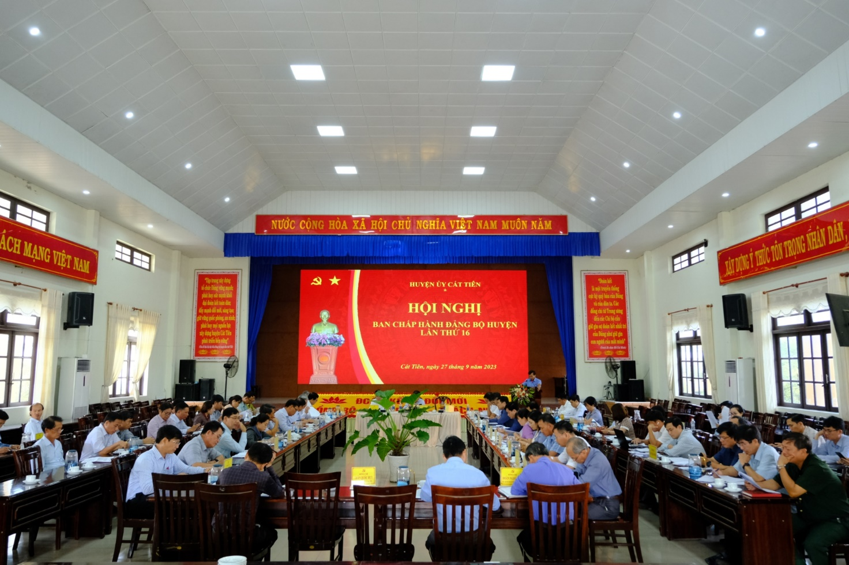
Quang cảnh hội nghị
Đồng thời, tiếp tục chăm lo công tác xây dựng Đảng, xây dựng hệ thống chính trị gắn với thực hiện Nghị quyết Trung ương 4 (khóa XII); Kết luận số 21-KL/TW ngày của Hội nghị Trung ương 4 (khóa XIII); Kết luận số 01-KL/TW của Bộ Chính trị tiếp tục thực hiện Chỉ thị số 05-CT/TW của Bộ Chính trị về đẩy mạnh học tập và làm theo tư tưởng, đạo đức, phong cách Hồ Chí Minh. Các cấp ủy, tổ chức Đảng tiếp tục tăng cường công tác quản lý, giáo dục cán bộ, đảng viên; quán triệt và thực hiện nghiêm nguyên tắc tập trung dân chủ, nguyên tắc tự phê bình và phê bình trong sinh hoạt Đảng; phát huy vai trò hạt nhân chính trị của tổ chức Đảng trong công tác lãnh đạo, chỉ đạo tổ chức thực hiện nhiệm vụ của cơ quan, đơn vị và địa phương. Tổ chức sơ kết, đánh giá việc thực hiện Nghị quyết Đại hội Đảng bộ, Chi bộ cơ sở và Nghị quyết Đại hội Đảng bộ huyện lần thứ VIII, nhiệm kỳ 2020 – 2025.
Hoạt động của bộ máy chính quyền, Mặt trận Tổ quốc Việt Nam và các đoàn thể chính trị - xã hội từ huyện đến cơ sở tiếp tục có nhiều chuyển biến tích cực; phối hợp triển khai thực hiện đồng bộ các nhiệm vụ chính trị của địa phương năm 2023.
Tại hội nghị, các đại biểu cũng đã tập trung thảo luận và đưa ra ý kiến, giải pháp nhằm thực hiện thắng lợi các nhiệm vụ trong năm 2023.
Phát biểu tại hội nghị, đồng chí Bùi Thắng - Ủy viên Ban Thường vụ, Trưởng Ban Tuyên giáo Tỉnh ủy đã đánh giá cao những kết quả Đảng bộ huyện Cát Tiên đã thực hiện về phát triển kinh tế - xã hội, quốc phòng - an ninh, công tác xây dựng Đảng, xây dựng hệ thống chính trị 9 tháng đầu năm 2023. Đồng thời, đề nghị các đồng chí lãnh đạo huyện tập trung công tác lãnh, chỉ đạo thực hiện các nhiệm vụ trọng tâm năm 2023 ở mức cao nhất; cần quan tâm đến việc xây dựng kế hoạch, lộ trình trong thực hiện việc sáp nhập các đơn vị hành chính, nhất là công tác nắm bắt tâm tư, tình cảm của đội ngũ cán bộ, công chức trên địa bàn…
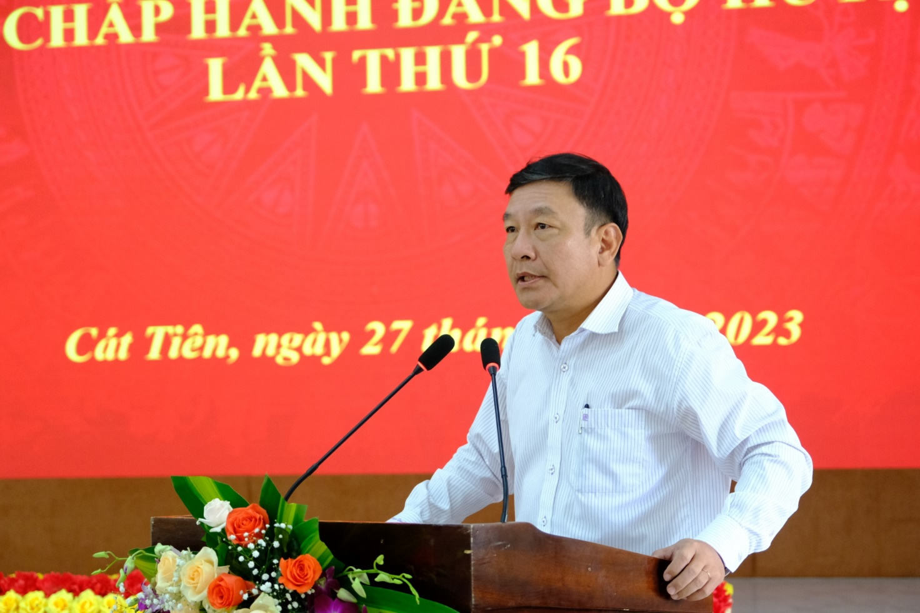
Đồng chí Bùi Thắng - Ủy viên Ban Thường vụ, Trưởng Ban Tuyên giáo Tỉnh ủy phát biểu chỉ đạo tại hội nghị
Để thực hiện hoàn thành các chỉ tiêu, nhiệm vụ năm 2023 theo Nghị quyết số 22-NQ/TU ngày 06/12/2022 của Tỉnh ủy và Nghị quyết số 13-NQ/HU ngày 13/12/2022 của Ban Chấp hành Đảng bộ huyện, trong thời gian tới, các cấp ủy, tổ chức cơ sở Đảng, các cơ quan, đơn vị, địa phương trên địa bàn huyện sẽ tập trung rà soát lại các chỉ tiêu, nhiệm vụ của năm 2023, theo Nghị quyết số 13-NQ/HU ngày 13/12/2022 của Ban Chấp hành Đảng bộ huyện; xây dựng kế hoạch, lộ trình tập trung chỉ đạo quyết liệt phấn đấu hoàn thành các chỉ tiêu nhiệm vụ theo nghị quyết đã đề ra; gắn với triển khai thực hiện các nghị quyết chuyên đề, chương trình, kế hoạch thực hiện Nghị quyết Đại hội đại biểu Đảng bộ huyện lần thứ VIII, nhiệm kỳ 2020 - 2025. Lãnh đạo, chỉ đạo xây dựng kế hoạch, phương án sắp xếp đơn vị hành chính cấp xã giai đoạn 2023-2025 và triển khai thực hiện sắp xếp đơn vị hành chính cấp huyện giai đoạn 2023-2025 theo chỉ đạo của cấp có thẩm quyền…
Nguồn: HOÀNG SA
LÂM ĐỒNG Online

